彰化縣消防局住宅用火災警報器成功示警案例教育資料
- 案由：彰化縣消防局埔鹽分隊於108年10月19日9時46分執行太平村番金路59號之住宅火警案，民眾因住宅用火災警報器示警，成功提早報案，減少災害情勢擴大。
- 火災概要：
- 時間：108年10月○○日9時○○分。
- 地點：彰化縣埔鹽鄉太平村番金路59號。
- 建築物情形：現場為三合院磚造建築，據報案民眾表示1樓廚房有煙。
- 起火處、起火原因：起火處為1樓廚房、起火原因為電氣因素。
- 人員避難情形：當時起火戶屋主不在家，隔壁鄰居聽聞起火戶住宅用火災警報器警報聲響後，趕緊到屋外查看，看到隔壁廚房有白煙冒出，隨即打電話報案通知119。
- 初期滅火：無進行初期滅火。
- 消防人員搶救過程：消防人員抵達現場，發現1樓有淡煙，入室查看發現廚房冒煙，出水線將火點熄滅，並協助排煙。
- 住宅用火災警報器動作情形：
- 設置位置：1樓臥室牆壁上。
- 動作情形：住宅用火災警報器作動成功防止災害情勢擴大。
- 檢討分析：
- 本案起火原因為民眾過載使用延長線導致電線走火。
- 屋主表示，該戶為獨居老人，於1年前由消防人員前往該戶進行住宅用火災警報器補助以及安裝。火災當下，鄰居聽聞隔壁住宅用火災警報器警報聲響後，趕緊到屋外查看，看到隔壁廚房有白煙冒出，鄰居及早發現並通報119搶救，只有起火處位置燒毀，成功防止災害情勢擴大。
- 策進作為：
- 宣導應使用經檢驗合格且具過負載保護之延長線，避免同時使用高功率之電器用品，導致過負載致電線走火。
- 加強宣導防範電器火災「四不一沒有」觀念：用電「不」超載、電線「不」折損、可燃物「不」擺放、插頭不用「不」插、「沒有」安全標章產品不買不用。
- 規劃家庭逃生路線圖，建立兩方向逃生路徑，熟悉住家內逃生路線，逃生時選擇適當之逃生路線，逃生路徑也必須要保持通暢，避免堆積雜物等物品，以利能順利逃生。
- 住宅用火災警報器需定期維護與保養，以利火災發生時，能夠順利感知濃煙並發出警報。除政府補助裝設之住警器外，應自行購置住警器裝設於家中寢室、廚房、樓梯及走廊。
- 現場平面圖：
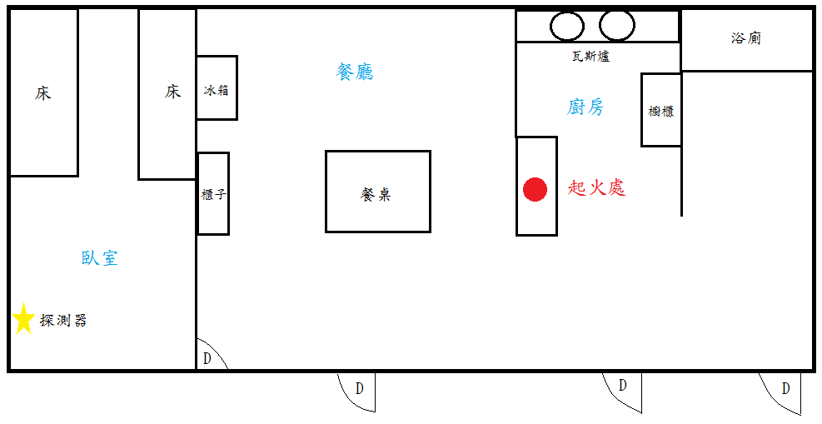

- 現場相關照片
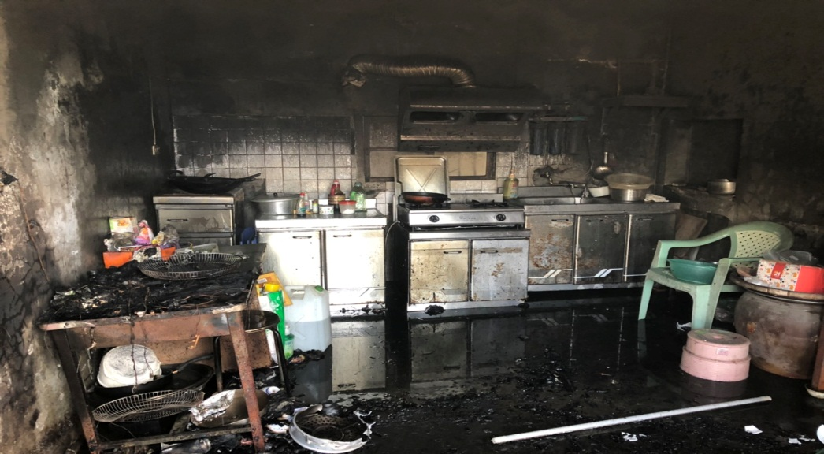
起火現場
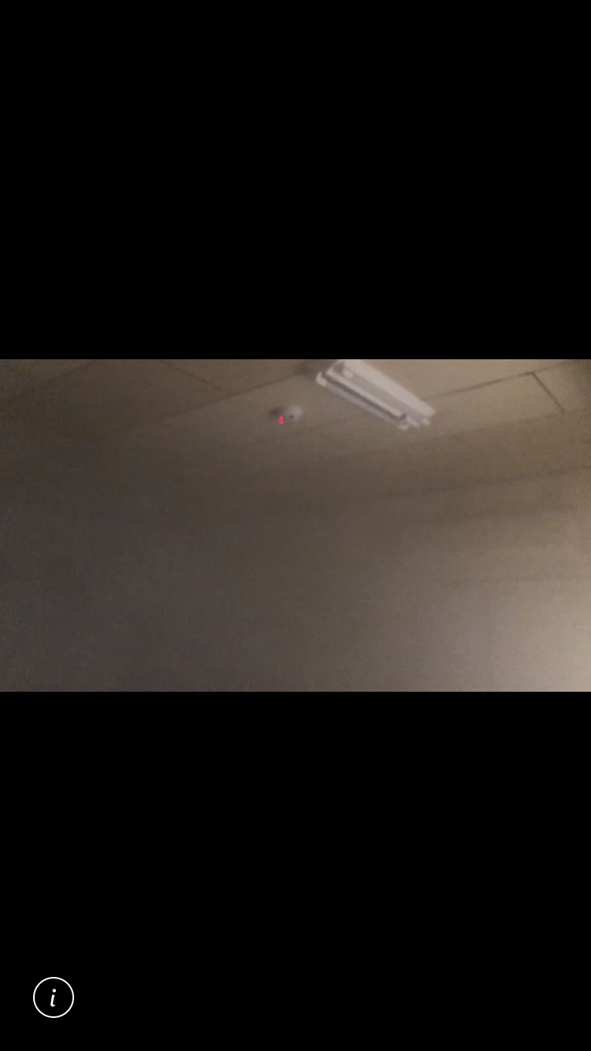
住警器動作照片
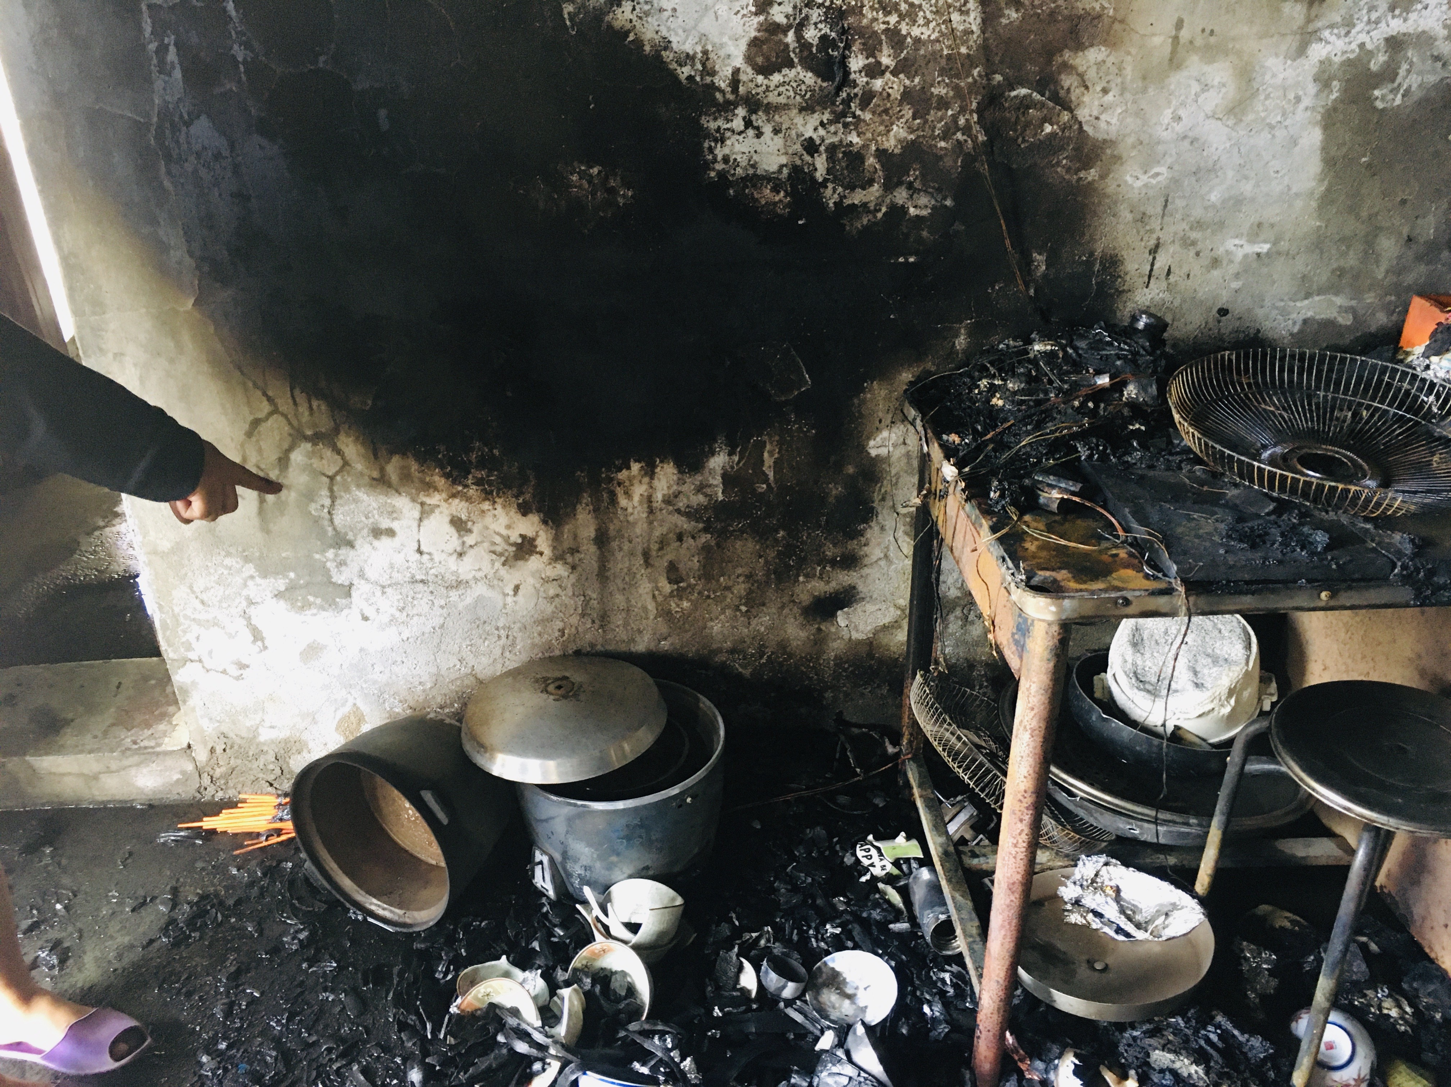
起火處
- 及時宣導作為：
- FB宣導情形
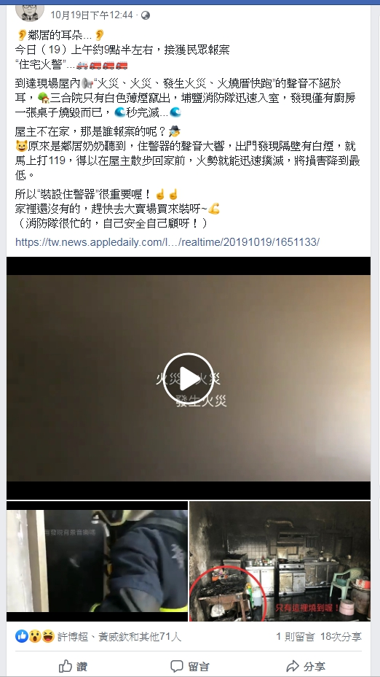
- Line宣導情形(以公務帳號發布)
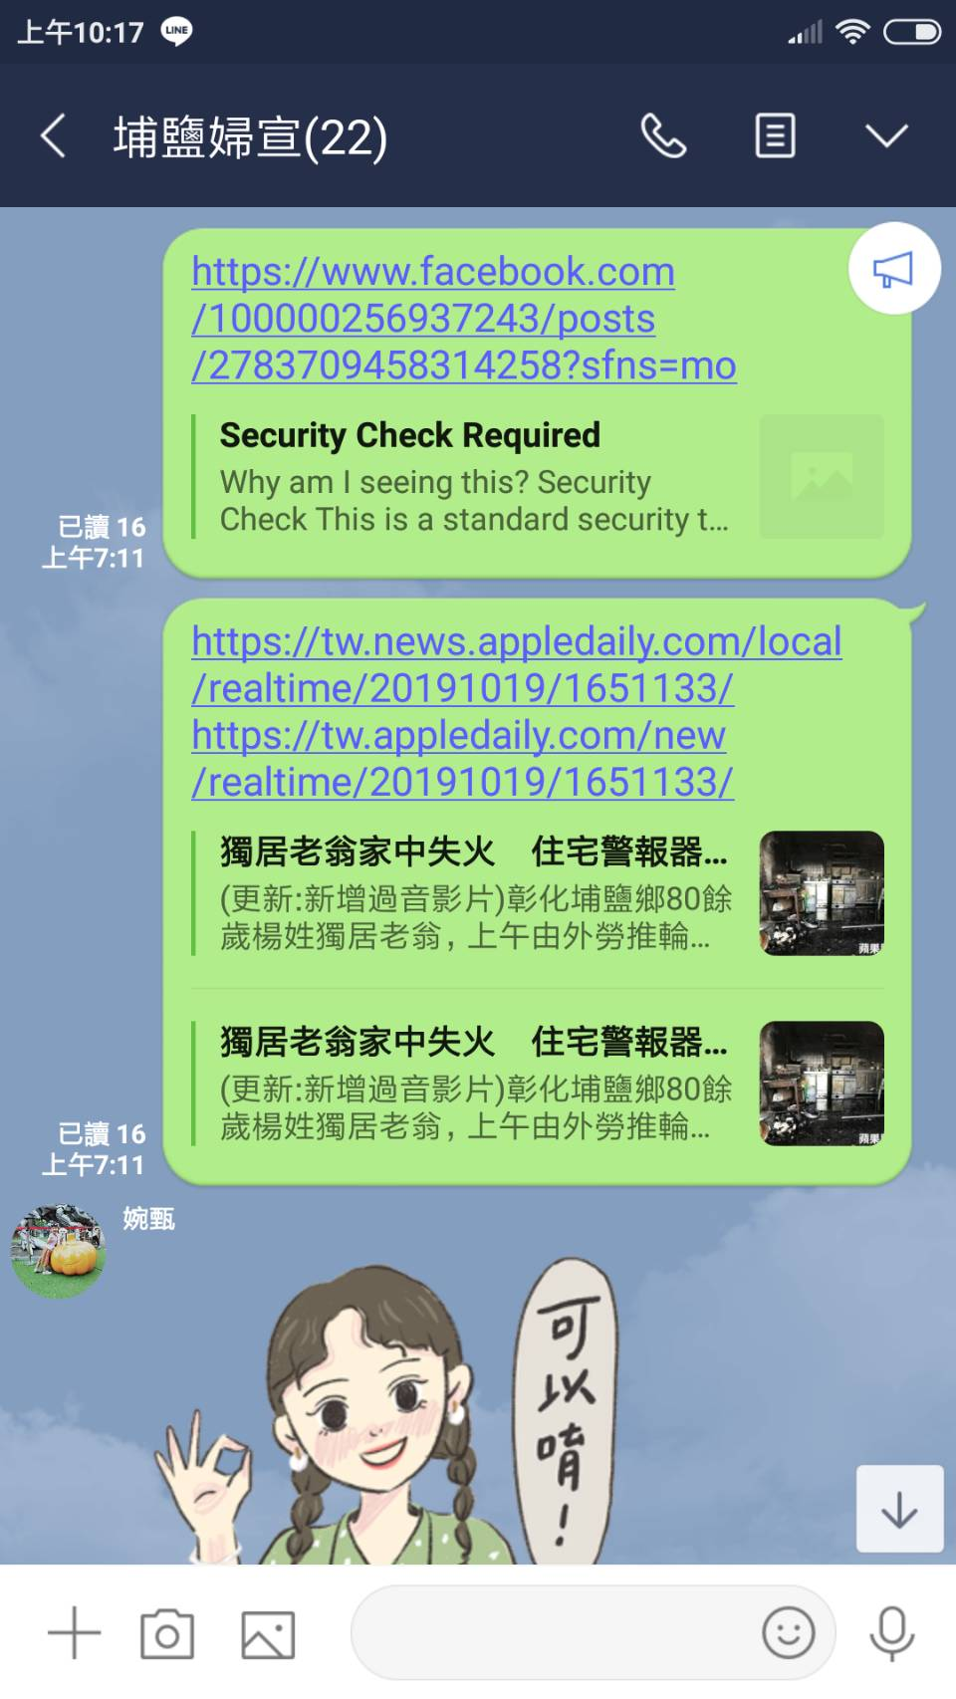 | 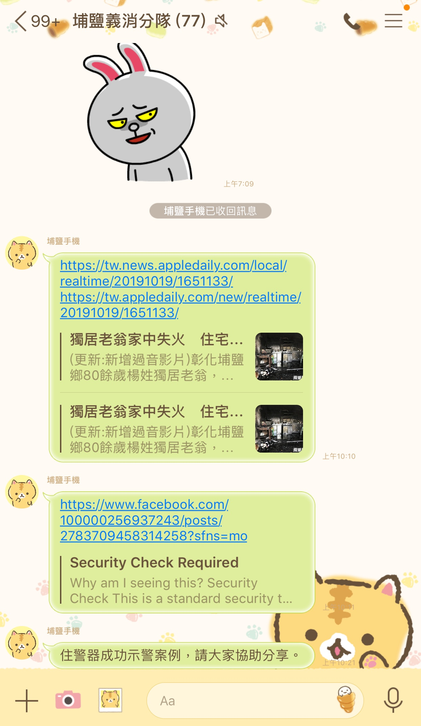
- 社區居家訪視宣導


